Blog Projesi Tasarım Desenleri

Bünyamin akmeşe

burak furkan erkemen

eren toksöz

dilşenur gaygısız

safa çubuk

2023

Blog sitesi için kullanılan tasarım desenleri………..……………………………………………………………………………….3

1. Proxy 3

2. State 3

3. Flyweight 3

4. MVC 3

# Blog sitesi için kullanılan tasarım desenleri

## Proxy

Site içerisinde işlem yaparken, istek sunucu tarafından karşılanana kadar kullanıcıya gösterilen yükleme animasyonudur.

Bu sayede kullanıcıya hata mesajı, siten donması gibi bir durum gösterilmeden sitenin arka planda yüklenmesi sağlanır. (Resim 1.1 , Resim 1.2)

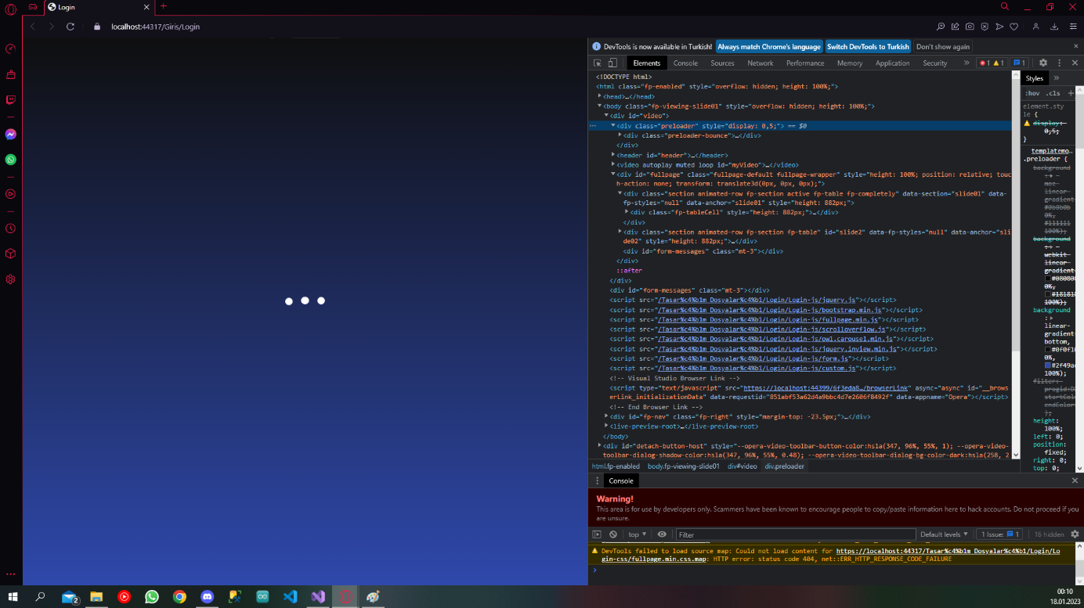

(Resim 1.1)

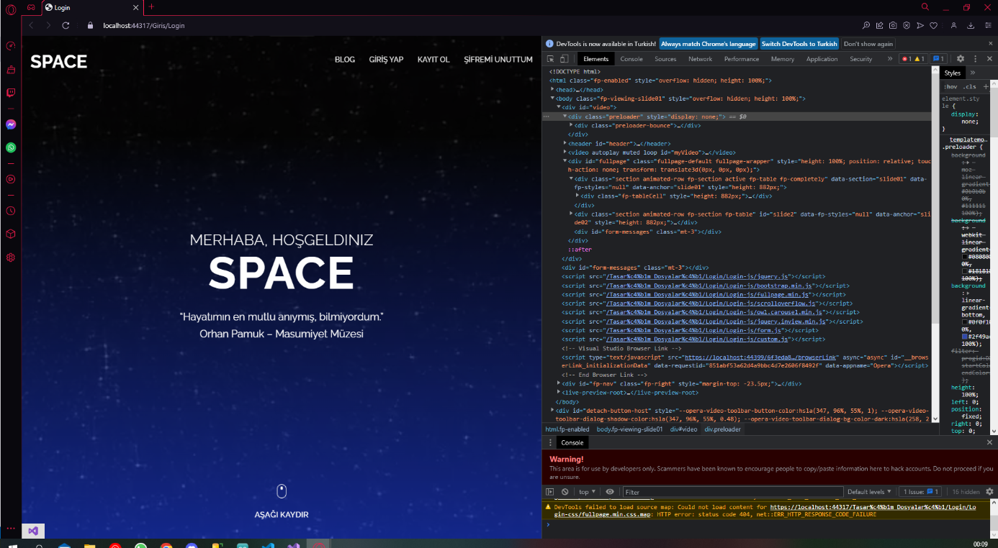

(Resim 1.2)

## State

Site içerisinde farklı rollerde kullanıcıların farklı işlemler yapmasına olanak sağlamak için kullandık. Bu sayede üye olan ve olamayan kullanıcılara farklı fonksiyonlar sağladık.

(Resim 2.1, Resim 2.2)

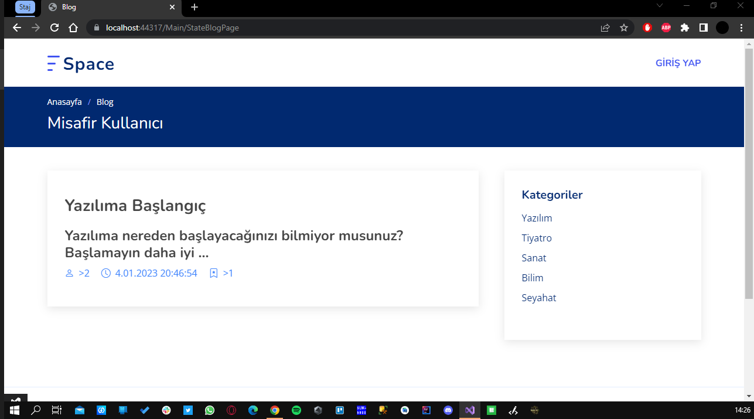

(Resim 2.1)

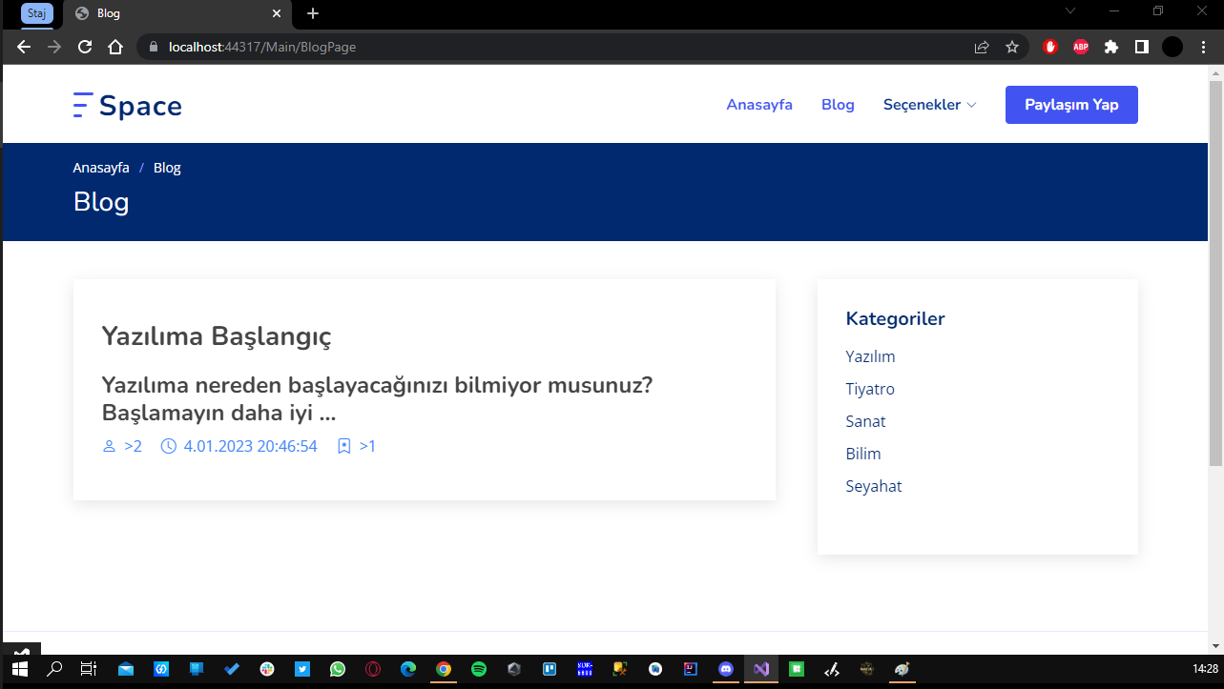

(Resim 2.2)

## Flyweight

Dp.database bağlantılarında kullanılacak nesneleri her bir wiew sayfasında tekrardan değişken tanımlamadan kullanmaya olanak sağlamada kullandık. (Resim 3.1)

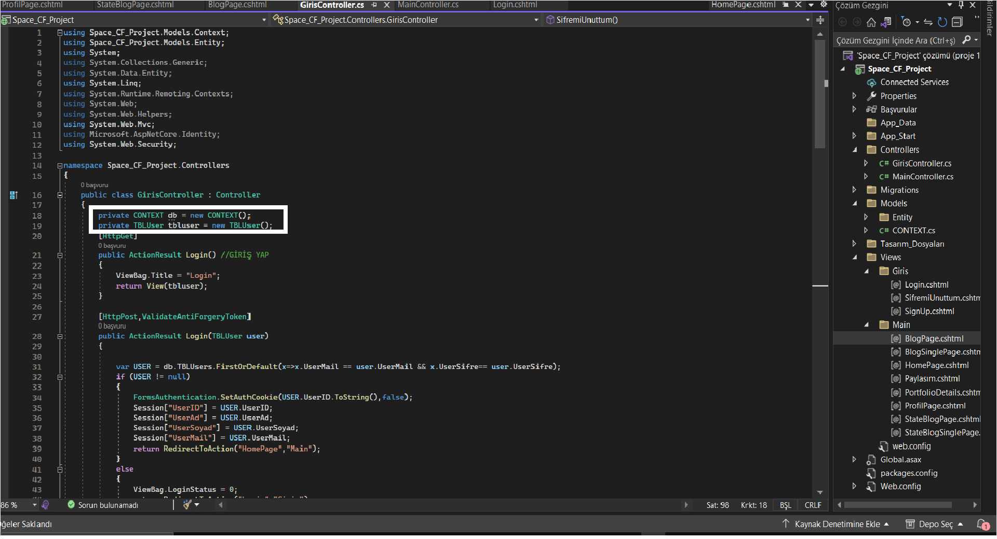

(Resim 3.1)

## MVC

MVC, ilgili program mantığını birbirine bağlı üç öğeye bölen kullanıcı arabirimleri geliştirmek için yaygın olarak kullanılır. (Resim 4.1)

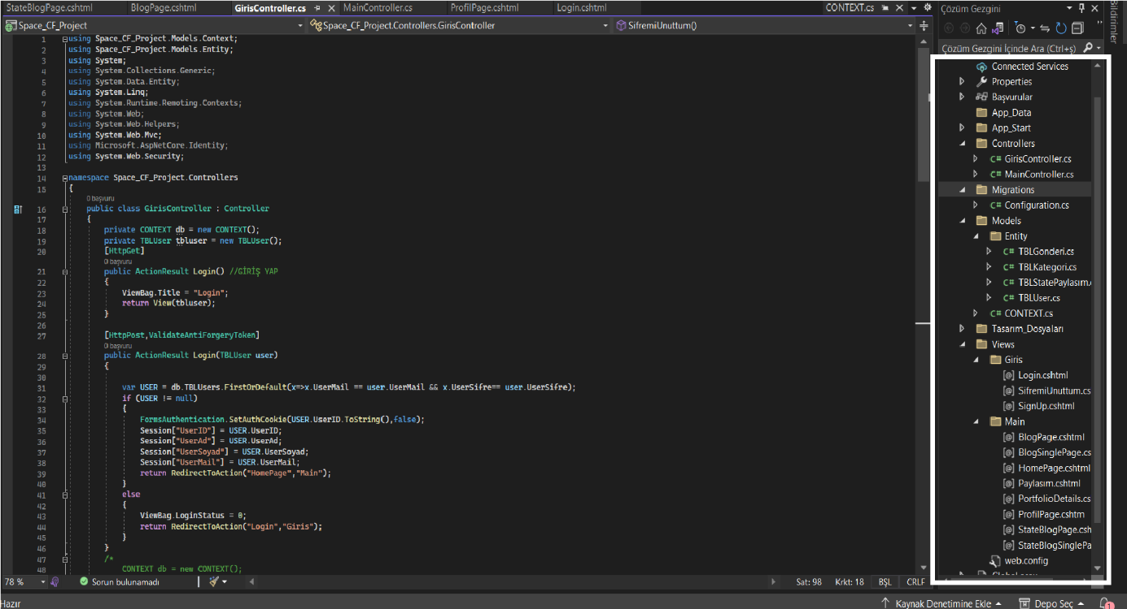

(Resim 4.1)